Curso de Matemáticas de Secundaria Pedro Reina • http://pedroreina.net/cms
Nivel 4 • Aritmética • Combinatoria • Problemas (04)
Enunciados
Resuelve los siguientes problemas aplicando la fórmula de las variaciones con repetición que corresponda.
- Lanzamos un dado de doce caras cinco veces, anotando la cara que se va obteniendo en cada lanzamiento. ¿Cuántos resultados distintos podemos obtener?
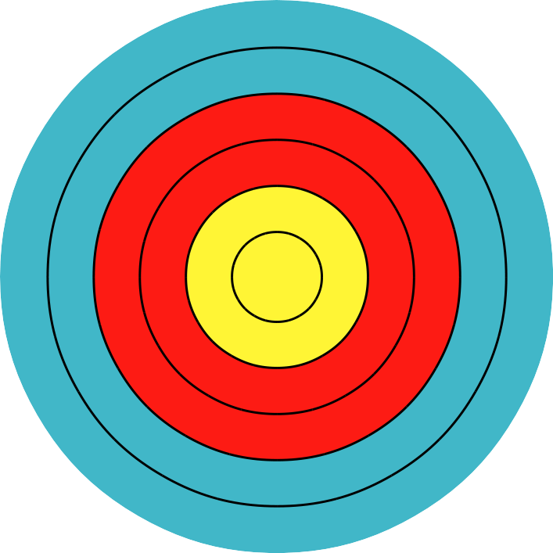
- En una atracción de feria hay tres dianas con premios diferentes. Pagamos para disparar siete veces a cualquiera de ellas, eligiendo la que queramos en cada disparo. ¿De cuántas maneras diferentes podremos disponer el orden de los disparos?
- Usando los dígitos «2», «3», «5», «6», «7» y «9» tantas veces como queramos, ¿cuántos números de cuatro cifras se pueden formar?
- En el concurso de televisión Saber y ganar, un concursante tiene que enviar cada una de cinco preguntas a cualquiera de otros dos concursantes diferentes. ¿De cuántas maneras distintas lo puede hacer?
- Un examen tipo test consta de diez preguntas; en cada una de ellas hay que elegir entre cuatro posibles respuestas diferentes. ¿De cuántas maneras se puede responder el examen?
- Disponemos de bandas de tela de las mismas dimensiones de siete colores distintos, tres bandas de cada color. Vamos a formar banderas cosiendo tres bandas de modo que queden horizontales. Vemos abajo varios ejemplos. ¿Cuántas banderas podremos formar?
- En un pasillo hemos instalado trece puntos de luz, que podemos encender o apagar individualmente. ¿De cuántas maneras podemos iluminar el pasillo?
- Hay muchos juegos de mesa y de ordenador que se basan en que un jugador determina un código con colores, letras o números y el contrincante tiene un número limitado de intentos para averiguarlo. En cada intento, el jugador que ha preparado el código informa de cuántos aciertos en elemento y posición ha conseguido el otro jugador. Imaginemos un juego en el que para preparar un código se dispone de seis colores y hay que elegir cuatro, pudiendo repetirse. Calcula cuántos códigos se pueden determinar.
- Los hexagramas del I Ching (un libro oracular chino) son símbolos formados por seis trazos rectos colocados unos sobre otros. Los trazos pueden estar completos o partidos. Más abajo se muestran algunos hexagramas. Calcula cuántos hay en total.
䷃ ䷵ ䷽ ䷿ ䷳ ䷓
Soluciones
- VR_{12,5} = 248 832
- VR_{3,7} = 2187
- VR_{6,4} = 1293
- VR_{2,5} = 32
- VR_{4,10} = 1 048 576
- VR_{7,3} = 343
- VR_{2,13} = 8192
- VR_{6,4} = 1293
- VR_{2,6} = 64
Observación
En el problema (7) hemos considerado, como es habitual hacer en matemáticas, que tener todas las luces apagadas también es una forma de iluminación; si tú no lo consideras así, tu solución debería ser 8191.

